Описание объекта муниципального имущества по адресу: город Мурманск, ул. Комсомольская, дом 3
Тип имущества: нежилое помещение в жилом доме,
подвал, пом. 2а (1-7), площадь 148,80 кв.м, вход отдельный.

1. Наличие инженерных сетей:
- Электроэнергия – есть
- Отопление – есть
- Водоснабжение – есть
- Водоотведение – есть
2. Материал постройки – кирпич

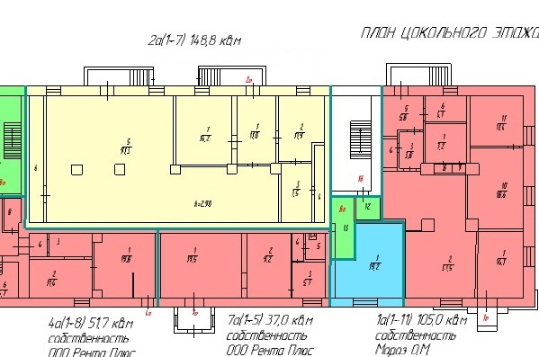
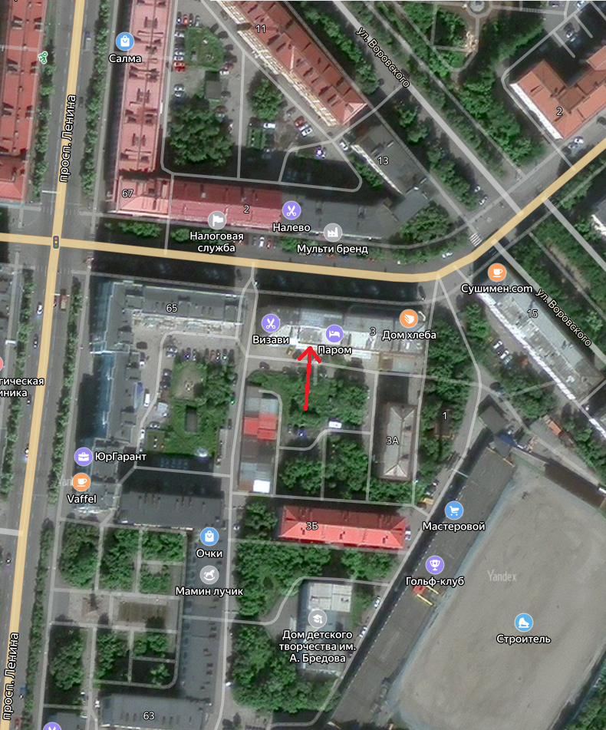
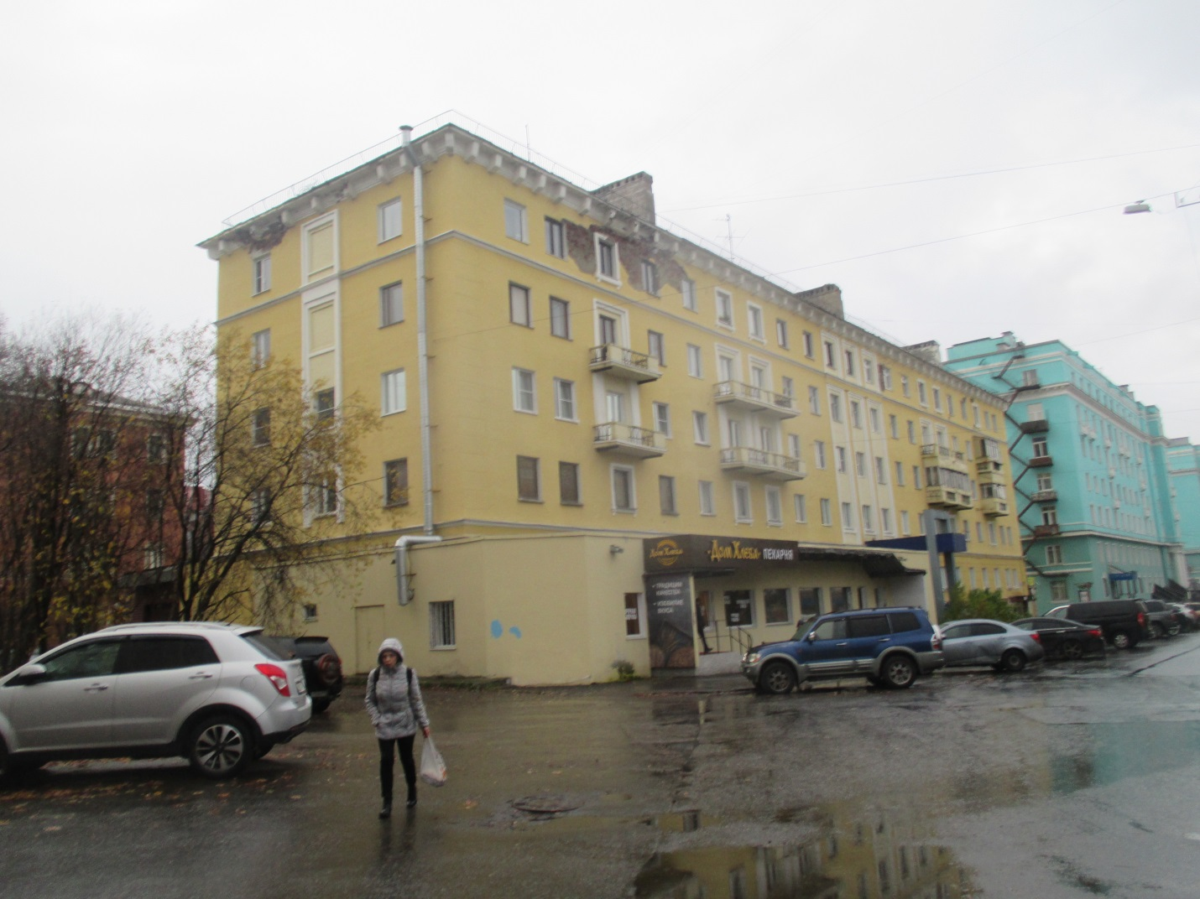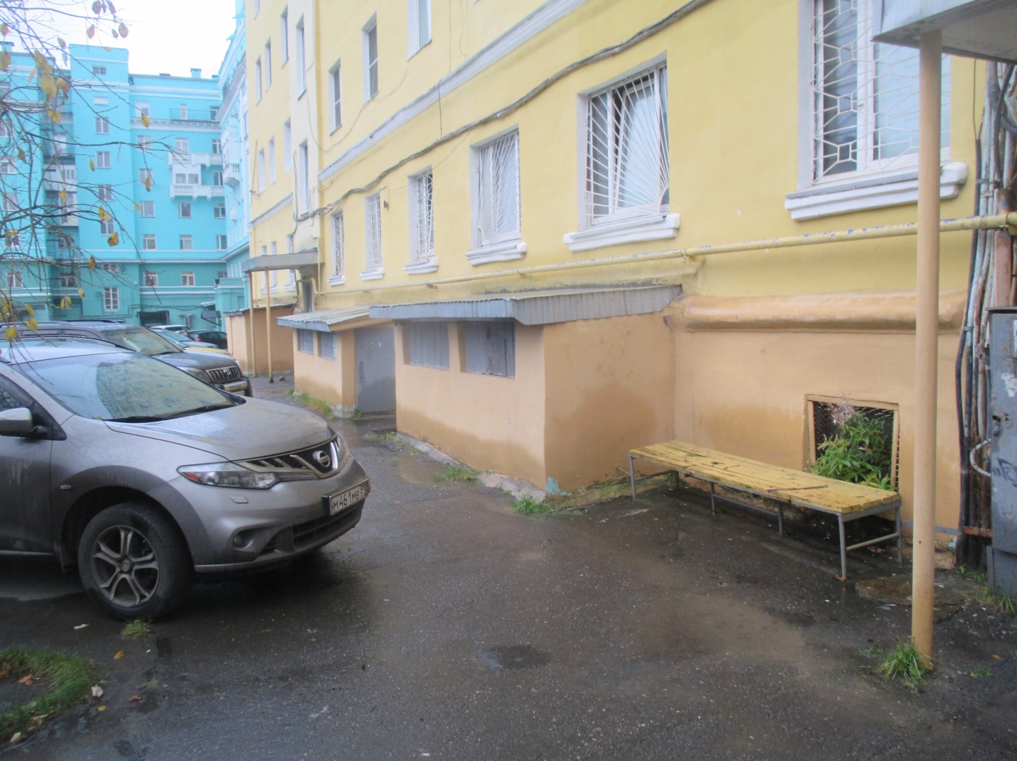

АДМИНИСТРАЦИЯ ГОРОДА МУРМАНСКА
КОМИТЕТ ИМУЩЕСТВЕННЫХ ОТНОШЕНИЙ ГОРОДА МУРМАНСКА
В Ы П И С К А
из реестра муниципального имущества города Мурманска
город Мурманск | 06.12.2023
Настоящая выписка содержит сведения из раздела № 1 «Сведения о муниципальном недвижимом имуществе» по состоянию на 06.12.2023
1. | Тип (категория) объекта | Объект нежилого фонда (нежилые помещения в многоквартирном доме)
2. | Реестровый номер | 51:О:H-036:003:000-000:000
3. | Наименование | Нежилые помещения в многоквартирном доме
4. | Адрес (местоположение) недвижимого имущества | г. Мурманск, ул. Комсомольская д. 3
5. | Этаж (номер на поэтажном плане) | подвал/2а (1-7)
6. | Общая площадь, кв.м | 148,80
7. | Площадь подвала, кв.м | 148,80
8. | Иные параметры недвижимого имущества
9. | Балансовая стоимость недвижимого имущества, руб | 7 264 250,35
10. | Сумма начисленной амортизации (износ), руб | 6 889 755,18
11. | Кадастровый номер недвижимого имущества | 51:20:0002072:1549
12. | Кадастровая стоимость недвижимого имущества, руб | 3 004 624,66
13. | Собственник недвижимого имущества | Муниципальное образование город Мурманск
14. | Госрегистрация права муниципальной собственности | № гос.регистрации 51-51-01/033/2010-821 от 29.11.2010
15. | Дата возникновения права муниципальной собственности | 11.01.1992
16. | Реквизиты документов оснований возникновения права муниципальной собственности на недвижимое имущество | Постановление Верховного Совета Российской Федерации №3020-1 от 27.12.1991;  Решение Мурманского городского Совета (приложение №1 к указанному решению) №9-104 от 30.05.2005
17. | Правообладатель муниципального недвижимого имущества/наличие в составе казны | Казна муниципального образования город Мурманск
18. | Реквизиты документов оснований использования недвижимого имущества правообладателем/наличия в составе казны | Приказ Комитета №258 от 05.03.2013
19. | Госрегистрация права правообладателя
20. | Установленные в отношении муниципального недвижимого имущества ограничения (обременения) с указанием основания и даты их возникновения и прекращения
21. | Примечание | В перечне субъектов МСП  Корректировка площади по прик.258 от 05.03.2013 на основании обследования ММБУ "ЦКИМИ"  1) -255,10 кв.м. (номера: 1а (1-11), 4а(1-8), 7а(1-5), 36 (1-7) - дважды учтенная площадь в собственности ООО "Рента Плюс", Мороз О.М., ОАО "Агентство Мурманнедвижимост

